**PROBLEMA 1 (2 puntos)**

1. 3 p, b- 1 p, c- 1.5 p, d- 1.5 p, e- 1.5 p, f- 1.5 p

# PROBLEMA 2 (3 puntos)

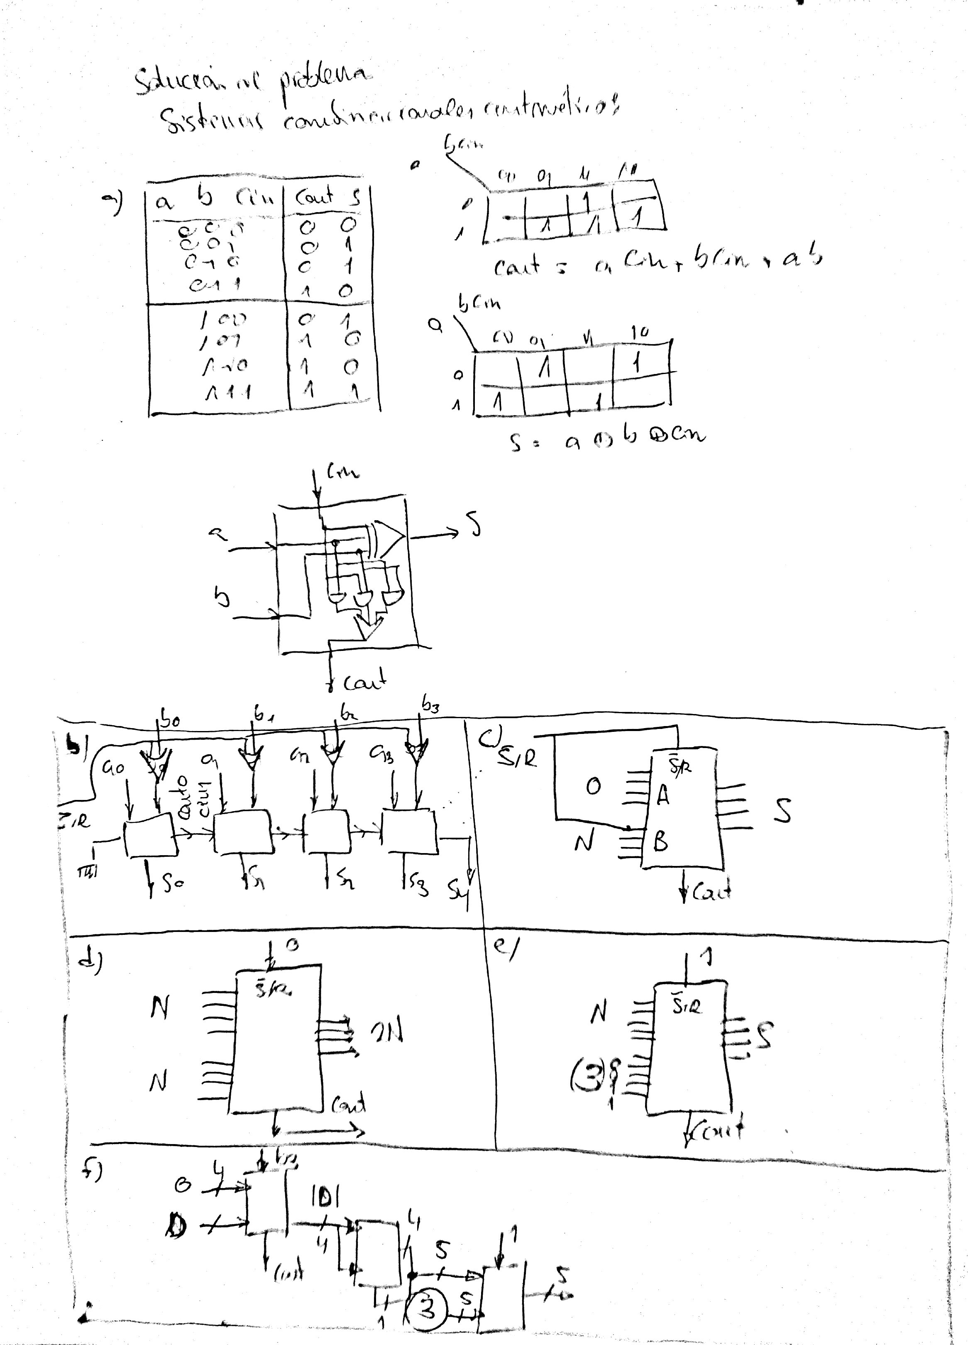

1. 1p
2. 1 p
3. 2 p
4. 3 p
5. 3 p

**PROBLEMA 3 (3 puntos)**

1. 0.8 p
   1. p diagrama, 0.1 p pregunta
2. 2.2 p
   1. 1p
   2. 1p
   3. 3p
   4. 3p
   5. 2p

**PROBLEMA 4 (2 puntos)**

1. (1p)

RFA sirve para elegir un registro dentro del banco de registros, su contenido será el dato de entrada A en la ALU.

1. (1p)

F da el código de operación a la ALU indicándole que operación realizar con los operandos A y B.

1. (1p)

SI es el control del multiplexor conectado al dato A. SI elige si el dato es inmediato (carga el valor que esté en la entrada I) o es un dato que viene del banco de registros.

1. (7p: A=2p, B=2p, R=3p)

|  |  |  |  |  |  |
| --- | --- | --- | --- | --- | --- |
| RFA | RFB | F | A | B | R |
| 110 | 001 | 001 | 0A’H | 02’H | A+B=0C’H |
| 000 | 110 | 000 | 24’H | 0A’H | NOT B=F5’H |
| 111 | 000 | 100 | 0F’H | 24’H | A+B=2F’H |
| 010 | 011 | 011 | 13’H | 07’H | A B=03’H |